Se desea desarrollar un sistema de monitoreo y control para las obras de arte de un museo (figura 1). Para ello, se busca desarrollar unidades autónomas que permitan detectar diferentes niveles de amenaza sobre las obras. En el museo existe un centro de monitoreo que concentrará la comunicación con las diferentes unidades (figura 2).

Cada unidad se encuentra compuesta por (ver figura 3):
- Un sistema basado en una barrera infrarroja que permite la detección en caso que se intente tocar el objeto. Dicha barrera es un hardware adicional que se encuentra conectado a una interrupción externa del sistema.
- Una balanza que permite detectar pequeñas variaciones sobre el peso del objeto, por ejemplo si se lo intenta remover o reemplazar por otro elemento. La balanza se encuentra conectada al sistema mediante comunicación serie (UART1).
- Una cámara IP que permite el registro en caso de alerta, dicha cámara posee una interfaz serie que permite controlarla mediante la UART0.

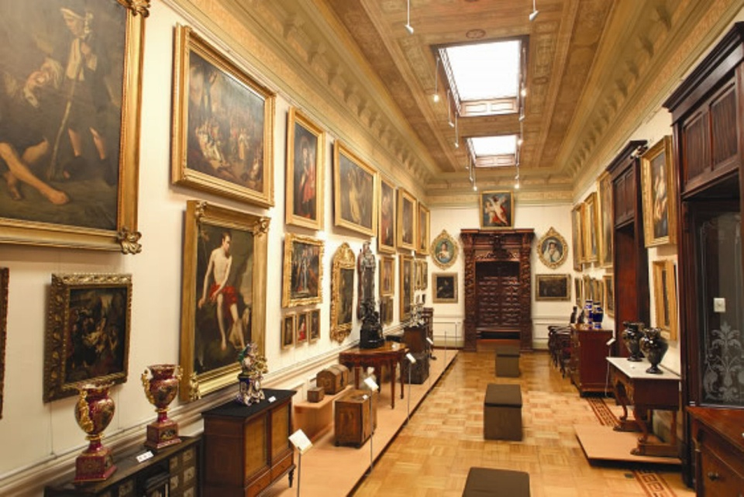 | 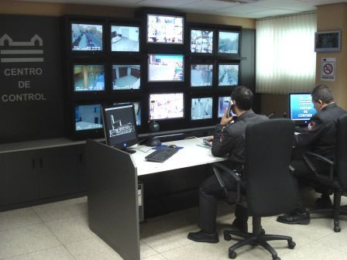 | 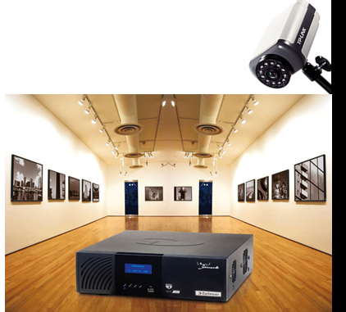
Figura 1 | Figura 2 | Figura 3

Funcionamiento
Al conectar el equipo, el mismo quedará a la espera de recepción por serie (UART0) de los parámetros de configuración. La trama a recibir es:
$ | IdEquipo 1 (byte) | PesoControl (1 byte) | #

Una vez configurado el sistema, si se detecta un acercamiento a la obra se activará la barrera, por lo que se deberá activar una alarma silenciosa a través del pin ALARMA_S. Frente a esta situación el guardia se acercará a la zona y mediante un pulsador externo oculto podrá apagar la alarma silenciosa. Si la alarma no es apagada dentro de los 60 segundos se deberá activar la alarma sonora mediante el pin ALARMA_A. El apagado de esta alarma es mediante el mismo pulsador externo.

Como parte del monitoreo, se solicitará a la balanza cada 1 segundo un pedido de peso. Para solicitar el peso, deberá enviarse una trama $@# (UART1). La balanza responde con la siguiente trama:
$ | PesoMedicion (1 byte) | #

En el caso que exista una variación de peso por más de 5 segundos se deberá activar el monitoreo mediante la cámara. Para ello es necesario enviar una trama de activación (UART1):
$ | IdEquipo 1 (byte) | #

Una vez activada esta alarma, el sistema permanecerá en un estado de reposo hasta que el guardia active el pulsador externo. A partir de dicha presión, el sistema volverá al monitoreo inicial.
Se pide:
- Diagrama de estados
- Implementación del diagrama
- Armado de trama y envío de datos.
- Manejo de temporización
- Lógica general sin errores conceptuales

Importante:
- Si Ud. considera que necesita una base de tiempo, puede usar el Systick sabiendo que YA ha sido configurado en 1ms. Ya se han realizado todas las inicializaciones correspondientes a GPIO e interrupciones externas.
- Puede utilizar las primitivas getPin() y setPin().

